**Условия для занятий физической культурой с детьми в МБДОУ № 40 детский сад «Золотой ключик»**

**п. Ключи Камчатского края**

Подготовила: воспитатель

д/с №40 «Золотой ключик»

п. Ключи Камчатского края

Маметьева Л.С.

Ключи-1 2015 г.

В нашем детском саду созданы максимальные условия для физического развития детей. У воспитанников сформированы навыки физической подготовки и они показывают высокие результаты на соревнованиях. Работа по физическому воспитанию ведется в тесном контакте с родителями и проводится много совместных мероприятий. В саду работают высококвалифицированные педагоги и специалисты.

Всему этому способствует развивающая среда нашего детского сада. Учитывая требования к развивающей предметно-пространственной среде ФГОС ДО и обеспечение максимальной реализации образовательного пространства и материалов, оборудования и инвентаря для развития детей дошкольного возраста, мы начали рассматривать организацию образовательного пространства с холлов детского сада. Как «театр начинается с вешалки», так и развивающая среда нашего детского сада, в частности по физическому развитию, начинается с оформления холлов. Стенды возле спортивного зала содержат информацию о наших победах и достижениях, грамоты и дипломы наших воспитанников, фотографии юных спортсменов.

Несмотря на то, что спортивный зал был переоборудован из группы, в детском саду созданы максимальные условия для физического развития детей.

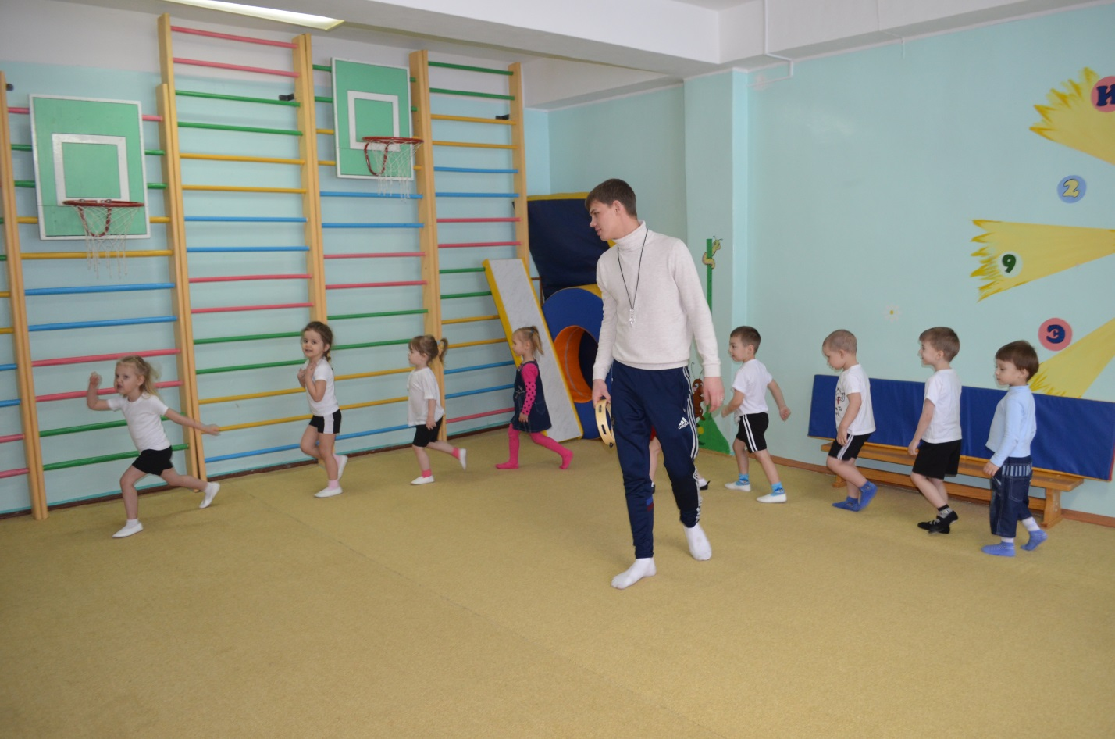

Спортивный зал оснащен современным спортивным оборудованием: детскими тренажерами, горками, дугами для подлезания, коррекционными мячами различной формы, фитболами, обручами, скакалками, мячами в достаточном количестве, ребристыми коррекционными дорожками для хождения, трубами для лазания.

Деятельность инструктора по физическому воспитанию, плаврука и воспитателей в группах согласно ФГОС ДО направлена на приобретение опыта детей в следующих видах деятельности: двигательной, в том числе связанной с выполнением упражнений, направленных на развитие таких физических качеств, как координация и гибкость. А также деятельности, способствующей правильному формированию опорно-двигательной системы организма, развитию равновесия, координации движения, крупной и мелкой моторики обеих рук, с правильным, не наносящем ущерба организму, выполнением основных движений.

Для успешной реализации ФГОС ДО развивающая предметно–пространственная среда должна быть насыщенной, трансформируемой, полифункциональной, вариативной, доступной и безопасной. Что мы и пытаемся соблюдать: освобождая центральную часть группы, мы предоставляем условия для двигательной активности детей и возможности их выбора. Насыщенность среды групп соответствует возрастным особенностям детей, имеется разнообразие материалов, оборудования, инвентаря и обеспечивает детям игровую, познавательную, творческую, двигательную активность, в том числе развитие крупной и мелкой моторики (в процессе игры с лего – конструктором, выкладывания дорожек из ярких пластиковых панелей, присоединения к ним вращающихся элементов).Создавая подобные условия, мы стали замечать психологический комфорт детей, раскрепощенность, более яркие возможности для их самовыражения. Использование мягких красочных модулей в группах помогает трансформировать пространство, а полифункциональность материалов помогает изменить его в зависимости от образовательной ситуации (например, те же мягкие модули могут быть барабанами, строительным материалом, средствами для плавания), ведь интересы маленького ребенка быстро меняются.

Анализируя развивающую среду в группах детского сада, мы убедились, что в большинстве групп она соответствует требованиям ФГОС ДО. Она обеспечивает возможность общения и совместной деятельности детей и взрослых, двигательной активности детей, а также возможности для уединения. Так, например, в младших группах имеются большие пирамиды, которые позволяют закреплять знания по сенсорике в процессе двигательной активности детей при ее сборе.

В группах имеются спортивные уголки с различным спортивным инвентарем. Они служат удовлетворению потребности дошкольника в движении и приобщению его к здоровому образу жизни. Задача педагога научить детей самостоятельной двигательной активности в условиях ограниченного пространства и правильному безопасному использованию физкультурного оборудования.

Гимнастика после дневного сна в сочетании с воздушными ваннами помогает улучшить настроение детей, поднять мышечный тонус, а также способствует профилактике нарушения осанки и стопы. Профилактике плоскостопия способствуют и коррекционные дорожки, имеющиеся в каждой группе.

В соответствии с новыми государственными требованиями, мы должны сделать педагогический процесс более свободным, гибким, дифференцированным, гуманизировать отношения между детьми, педагогами, родителями. Именно педагоги должны создать такие условия, чтобы у всех участников образовательного процесса (детей, педагогов и родителей) возникала личная готовность открыть самого себя в какой-то деятельности. Так мы провели спортивные состязания, посвященные празднованию 23 февраля и предложили папам поучаствовать вместе с нами.

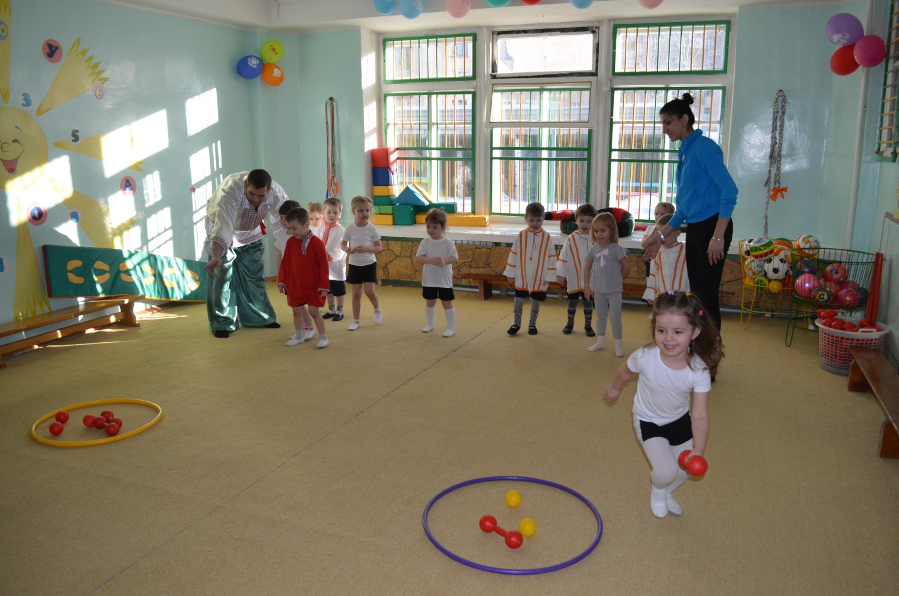

Прогулка для дошкольников всегда радость! А гулять на участках, имеющие малые архитектурные формы – двойная радость. На прогулочных участках у нас имеются турники, большой спортивный комплекс, который объединяет несколько спортивных снарядов, что позволяет задействовать практически все группы мышц, песочницы – грибочки и др.

В процессе ежедневного проведения на прогулке подвижных игр и физических упражнений расширяется двигательный опыт детей, совершенствуются имеющиеся у них навыки в основных движениях; развиваются ловкость, быстрота, выносливость; формируются самостоятельность, активность, положительные взаимоотношения со сверстниками.

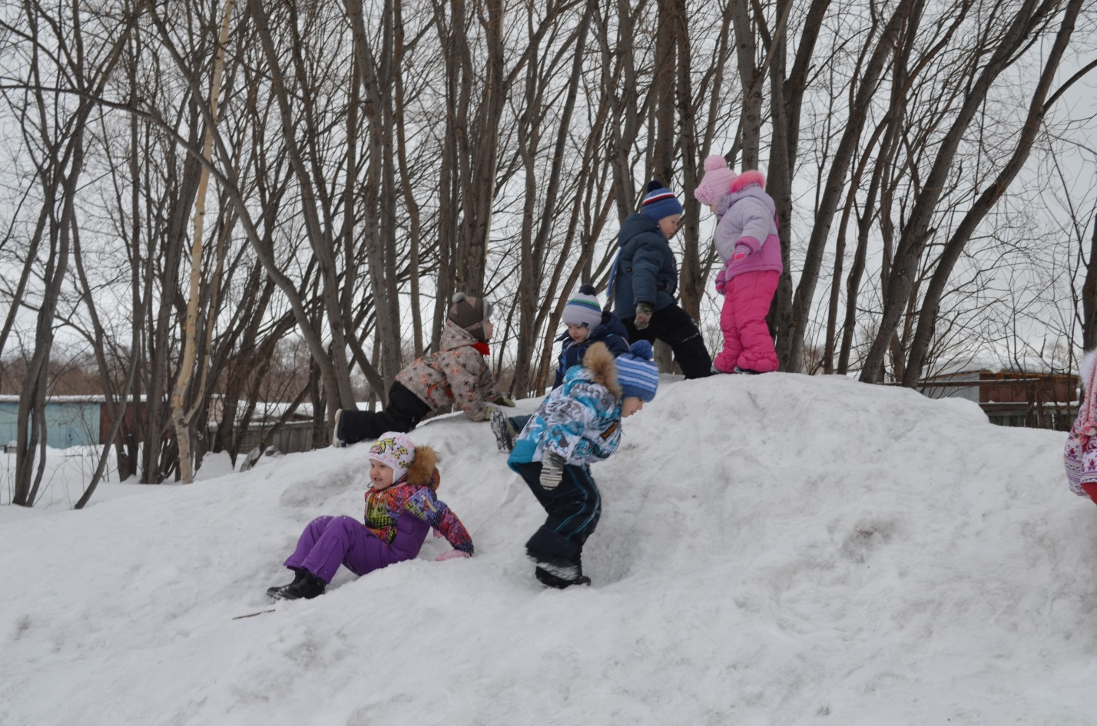

Имеющаяся территория под спортивную площадку, имеет только баскетбольный щит и ворота, нет специального покрытия, но это не мешает воспитывать наших детей самыми ловкими, умелыми, спортивными. В ближайшей перспективе планируется благоустройство этой спортивной площадки.

Таким образом, подводя итоги вышесказанному, можно заключить, развивающая предметно-пространственная образовательная среда нашего МБДОУ № 40 детский сад «Золотой ключик» п. Ключи направлена на создание социальной ситуации развития для участников образовательных отношений, включая создание образовательной среды и гарантирует охрану и укрепление физического и психического здоровья детей; обеспечивает их эмоциональное благополучие; способствует профессиональному развитию педагогических работников; создает условия для развивающего вариативного дошкольного образования; обеспечивает открытость дошкольного образования; создает условия для участия родителей в образовательной деятельности.